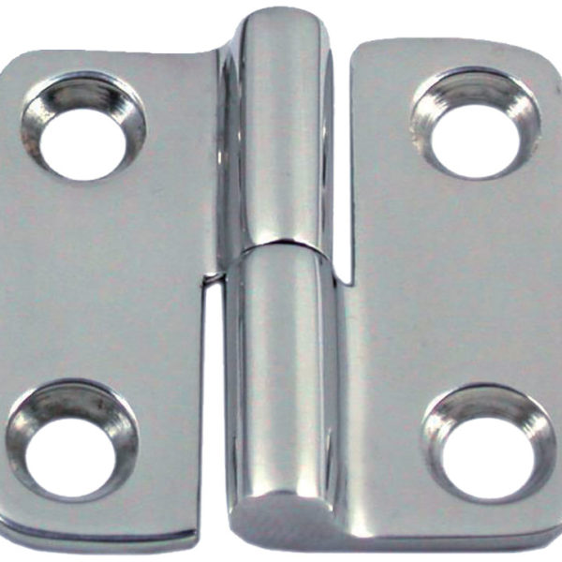
Scharnier: RVS
Productvoorwaarden: soepel kunnen bewegen, niet uit elkaar vallen als er een deur aan hangt, niet roesten waardoor het dus niet meer soepel werkt en het moet niet zomaar los te halen zijn. Alternatief materiaal: misschien kunststof, maar dan moet je wel iets meer dan 3 scharnieren hebben om te zorgen dat het ever sterk is.

Product-voorwaarden | Mogelijk materiaal | Materiaal eigenschap, RVS | Materiaal eigenschap, kunststof
Soepel bewegen | RVS en kunststof | Beweegt soepel als het juist is gemaakt. | Slijt sneller dus meer kans dat het minder soepel gaat.
Stevig genoeg voor een deur | RVS en kunststof | Stevig genoeg. | Met veel scharnieren waarschijnlijk stevig genoeg.
Niet roesten | RVS en kunststof | Roest niet. | Roest niet.
Niet zomaar losneembaar | RVS en kunststof | Niet zomaar losneembaar en ook niet gemakkelijk te breken. | Makkelijk te breken.

RVS is beter.

